Thể tích khối chóp:
Theo giả thiết .
- Từ giả thiết ta có:
Đặt thì và . Gọi
Ta có: và hai đẳng thức tương tự nên
Do và hai đẳng thức tương tự nên
Áp dụng bất đẳng thức Bunhiacopxki ta có:
Dấu “=” xảy ra .
Vậy giá trị lớn nhất của P là 1

ĐỀ SỐ 27.
- Xét đa thức có các nghiệm là x, y, z.
Từ phương trình , ta suy ra . Do đó
Vì x, y, z là nghiệm của nên
Cộng (1), (2), (3) theo vế và do nên ta được
Suy ra
Mặt khác
Và đặt với . Khi đó (4) trở thành
Ta có
Thế vào (5) ta được
, ta được có nghiệm duy nhất (không thỏa mãn).
, ta được có nghiệm 3 nghiệm
Vậy hệ đã cho có nghiệm là và các hoán vị của nó.
- a) Ta chứng minh: bằng phương pháp quy nạp Toán học
Với , ta có đúng với
Giả sử (1) đúng với , tức là ta có đẳng thức đúng:
Xét (1) với
Từ cách cho dãy số, ta có:
Từ đó:
Vậy (1) đúng với
b) Từ kết quả trên ta có:
Yêu cầu bài toán tương đương với việc chứng minh:
Trước hết từ cách cho dãy ta dễ dàng nhận thấy:
Giả sử (2) đúng với , tức là
Vậy (2) đúng với .
- a)
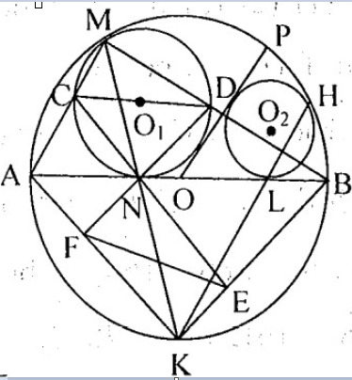

Gọi K là giao điểm của MN với nửa đường tròn còn lại của (T).
Ta có CD là đường kính của và thẳng hàng
Từ đó hay MK là
Tia phân giác của góc . Vậy K là trung điểm
của cung và K là điểm cố định.
Chứng minh hoàn toàn tương tự ta cũng có HL đi
qua K (ĐPCM).
b) Cũng từ kết quả trên ta cũng có:
Suy ra hay tứ giác NEKF là hình chữ nhật
Từ đó chu vi tứ giác ABEF được tính bới
Mà
Đẳng thức chỉ xảy ra khi hay là đường tròn tiếp xúc với AB tại O
điều này không thể xảy ra do giả thiết
Vậy hay (ĐPCM).
- Bổ đề: Với dãy hữu hạn số nguyên dương trong đó mỗi số không lớn hơn 2n thì luôn tồn tại hai số trong chúng thỏa mãn số này chia hết cho số kia.
Do nên ta luôn viết được trong đó và
Từ đó vì chỉ nhận giá trị lẻ nên theo nguyên lý Dirichlet trong số đã cho phải tồn tại 2 số thỏa mãn . Không mất tính tổng quát giả sử , khi đó (ĐPCM).
Xét bài toán đã cho:
Do dãy số đã cho là một dãy hữu hạn nên tồn tại số nhỏ nhất trong chúng, không mất tổng quát giả sử . Khi đó ta chỉ cần chứng minh là đủ.
Thật vậy giả sử , khi đó ta có 2014 số thỏa mãn không có số nào lớn hơn 4026. Theo giả thiết nên trong dãy 2014 số ở trên không thể tồn tại 2 số thỏa mãn số này là bội của số kia. Điều này vô lý với bổ đề ở trên. Vậy (ĐPCM).
- Ta chứng minh không xảy ra trường hợp sau: một số hữu hạn bước thực hiện ta được một bảng ô vuông có đúng 6 dấu “-”.
Thật vậy giả sử sau một số hữu hạn bước thực hiện ta được một bảng ô vuông có đúng 6 dấu “-”.
+ Tại cột thứ j ta gọi p là tổng số dấu “-” ở các hàng thứ i
+ Tại hàng thứ i ta gọi q là tổng số dấu “-” ở các cột thứ j
Khi đó tổng số các dấu “-” trên bảng ô vuông là:
Theo đề bài:
(do 11 là một số nguyên tố)
Mặt khác do và nên và
Từ đó (*) vô lý với
Vậy ta có ĐPCM.

ĐỀ SỐ 28.
- Phương trình (1)
Đặt , phương trình (1) trở thành
(2)
Giải phương trình (2) ta được: thỏa mãn điều kiện
Phương trình có hai nghiệm: và , .
- Theo công thức xác định dãy ta có
Áp dụng bất đẳng thức Cauchy, ta có:
Do đó
Mặt khác:
Vậy là dãy số giảm và bị chặn dưới nên nó có giới hạn
Giả sử, . Ta có:
Vậy .
Ta có:
Do đó:
Mặt khác:
Dấu “=” xảy ra khi và chỉ khi: .
- Chọn hệ trục tọa độ Nxy sao cho A, N trên trục hoành
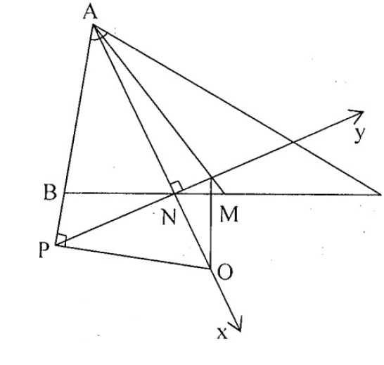
Vì AB không song song với các trục tọa độ nên phương trình của nó
có dạng:
Khi đó: ,
AC đi qua A và đối xứng với AB qua trục hoành nên có
phương trình: .
PO đi qua P, vuông góc với AB nên có phương trình:
O là giao điểm của PO và trục hoành nên
BC đi qua gốc tọa độ nên:
+) Nếu BC không nằm trên trục tung thì phương trình BC có dạng với (vì
B, C không thuộc trục hoành, BC không song song với AB và AC).
B là giao điểm của BC và AB nên tọa độ B là nghiệm của hệ:
C là giao điểm của BC và AC nên tọa độ C là nghiệm của hệ:
Do đó: , suy ra:
Từ đó ta có phương trình của AM là:
Q là giao điểm của AM với trục tung nên
Do đó là một vectơ pháp tuyến của BC nên QO vuông góc BC.
+) Nếu BC nằm trên trục tung thì tam giác ABC cân tại A nên , do đó O thuộc AN nên QO vuông góc BC.
- Giả sử là nghiệm nguyên dương của phương trình
Ta có:
Nếu thì (vô lý)
Nếu thì
Thử lại, ta thấy: và là nghiệm của phương trình.
Vậy nghiệm nguyên dương của phương trình đã cho là và .
ĐỀ SỐ 29.
- Giả sử là nghiệm của hệ. Xét hàm số: , .
Ta có:
Nên hàm số luôn đồng biến.
Hệ phương trình có dạng:
Vì vai trò của là bình đẳng nên không mất tính tổng quát, ta giả sử:
Nếu thì (mâu thuẫn).
Tương tự nếu ta cũng đi đến mâu thuẫn, suy ra .
Khi đó, ta có:
Vậy hệ phương trình đã cho có nghiệm là: .
- Ta có:
Đặt . Ta có:
Xét, ta có:
Do đó trên đoạn , nghịch biến.
Vậy:
.
- Giả sử f là hàm số thỏa mãn điều kiện bài toán
Ta có: . Do đó:
Đặt . Ta có:
Với ta có:
Do đó: là số chính phương.
Mà: nên . Vậy:
Thử lại ta thấy thỏa mãn các điều kiện bài toán.
- Trên dựng
Trên lấy điểm
Trên dựng
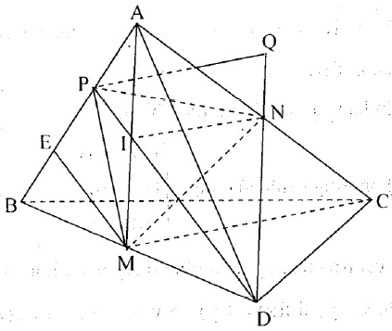
Gọi E là trung điểm PB
là đường trung bình của .
Do đó:
Mặt khác: NI là đường trung bình của .
là trung điểm của
Nên PI là đường trung bình của .
Hay:
Khi đó:
Ta có: Mà
Vậy: (đvtt).
- Gọi các đỉnh của đa giác đều n cạnh lần lượt là: .
Ta đếm số các tứ giác thỏa mãn yêu cầu bài toán có 1 đỉnh là
Khi đó: không phải là đỉnh của tứ giác vì là các cạnh của đa giác. Ta cần chọn thêm các đỉnh: thỏa mãn: (vì giữa 2 đỉnh của tứ giác phải có ít nhất 1 đỉnh của đa giác).
Mỗi cách chọn bộ ba đỉnh như trên là 1 cách chọn bộ 3 số phân biệt trong số tự nhiên từ 5 đến .
Vậy có tứ giác có đỉnh thỏa mãn yêu cầu bài toán.
Vì đa giác có n đỉnh và mỗi tứ giác được đếm lặp lại 4 lần theo 4 đỉnh nên số tứ giác cần tìm là:
ĐỀ SỐ 30.
- a) Điều kiện
Đặt
Ta có hệ phương trình:
Do vậy
Thay vào, thử lại thấy thỏa mãn.
Vậy phương trình có nghiệm .
b) Đặt , , hệ trở thành:
Giải hệ tìm được hay
+) Với ta tìm được: hoặc
+) Với ta tìm được: ; hoặc
Hệ đã cho có các nghiệm là
;;;;;.
- a) Gọi là tâm của đường tròn ngoại tiếp .
Ta có: hay
+) Với thì
Đường tròn tâm I bán kính IA có phương trình cắt trục hoành tại 2 diểm và
+) Với thì . Đường tròn tâm I, bán kính IA không cắt trục hoành.

